МИНИCTEPCTBO НАУКИ И ВЫСШЕГО ОБРАЗОВАНИЯ РОССИЙСКОЙ ФЕДЕРАЦИИ
Федеральное государственное автономное образовательное учреждение
высшего образования
«СЕВЕРО-КАВКАЗСКИЙ ФЕДЕРАЛЬНЫЙ УНИВЕРСИТЕТ»
Институт перспективной инженерии
Департамент цифровых, робототехнических систем и электроники

Отчет к лабораторной работе №8
Тема: «Поведенческие паттерны: цепочка обязанностей»
Дисциплина: «Паттерны проектирования»

Выполнил:
Студент группы ПИЖ-б-о-23-1,
направление подготовки: 09.03.04 «Программная инженерия»
Петрищев Ярослав Дмитриевич

Проверил:
Доцент ДЦРСиЭ Альбекова Замира Мухамедалиевна

Ставрополь 2026 г.
Вариант 6 – Разработка приложения «Матричный калькулятор».
Ход работы
«Цепочка обязанностей» – поведенческий паттерн, который передаёт запрос по цепочке обработчиков: каждый обработчик либо обрабатывает запрос, либо передаёт его следующему, при этом отправитель запроса не знает, какой именно обработчик его выполнит.
В приложении запрос на вычисление представлен классом Request, который хранит название операции, операнды и список пройденных обработчиков. Абстрактный класс Handler хранит ссылку на следующий обработчик, метод set_next() позволяет собирать цепочку, а метод handle() вызывает метод process() и, если результата нет, передаёт запрос дальше; если цепочка закончилась, а запрос не обработан, выдаётся сообщение об ошибке. В цепочку входят шесть обработчиков в следующем порядке: OperandCheckHandler проверяет наличие нужных операндов, SizeCheckHandler проверяет размеры матриц по настройке max_matrix_size, затем AddHandler, SubtractHandler, ScaleHandler и MultiplyHandler, из которых запрос выполняет тот, чья операция совпадает с запрошенной. Проверяющие обработчики либо прерывают запрос ошибкой, либо пропускают его дальше. Главный модуль только создаёт запрос и передаёт его первому обработчику, а при включённой настройке show_chain_trace выводит путь запроса по цепочке.
Исходный код:
main.py:
import settings
from handlers import (Request, OperandCheckHandler, SizeCheckHandler,
AddHandler, SubtractHandler, ScaleHandler, MultiplyHandler)
from matrix import load_matrices

OPERATIONS = {
"1": ("A + B", "add"),
"2": ("A - B", "subtract"),
"3": ("A * число", "scale"),
"4": ("A * B", "multiply"),
}

def build_chain(cfg):
first = OperandCheckHandler()
first.set_next(SizeCheckHandler(cfg["max_matrix_size"])) \
.set_next(AddHandler()) \
.set_next(SubtractHandler()) \
.set_next(ScaleHandler()) \
.set_next(MultiplyHandler())
return first

def main():
cfg = settings.load()
try:
mats = load_matrices(cfg["input_file"])
except (OSError, ValueError) as e:
print("Ошибка чтения файла:", e)
return
a = mats[0]
b = mats[1] if len(mats) > 1 else None
chain = build_chain(cfg)

while True:
for code, (name, _) in OPERATIONS.items():
print(f"{code}. {name}")
print("0. Выход")
choice = input("Операция: ").strip()
if choice == "0":
break
if choice not in OPERATIONS:
print("Неизвестный пункт меню")
continue
title, operation = OPERATIONS[choice]

request = None
try:
k = float(input("Число: ")) if operation == "scale" else None
request = Request(operation, a, b, k)
result = chain.handle(request)
except ValueError as e:
print("Ошибка:", e)
if request is not None and cfg["show_chain_trace"]:
print("Путь запроса:", " -> ".join(request.trace))
continue

print(f"Результат ({title}):\n{result}")
if cfg["show_portrait"]:
print("Портрет матрицы:\n" + result.portrait(cfg["portrait_nonzero_char"], cfg["portrait_zero_char"]))
if cfg["save_result_to_file"]:
result.to_file(cfg["output_file"])
if cfg["show_chain_trace"]:
print("Путь запроса:", " -> ".join(request.trace))

if __name__ == "__main__":
main()
matrix.py:
class Matrix:
def __init__(self, rows):
self.rows = [list(map(float, r)) for r in rows]

@property
def shape(self):
return len(self.rows), len(self.rows[0])

def portrait(self, nonzero, zero):
return "\n".join("".join(nonzero if abs(x) > 1e-9 else zero for x in r) for r in self.rows)

def to_file(self, path):
with open(path, "w", encoding="utf-8") as f:
f.write(str(self))

def __str__(self):
return "\n".join(" ".join(f"{x:g}" for x in r) for r in self.rows)

def load_matrices(path):
with open(path, encoding="utf-8") as f:
blocks = f.read().strip().split("\n\n")
return [Matrix([line.split() for line in b.splitlines()]) for b in blocks]
handlers.py:
from abc import ABC, abstractmethod
from matrix import Matrix

class Request:
def __init__(self, operation, a, b=None, k=None):
self.operation = operation
self.a = a
self.b = b
self.k = k
self.trace = []

class Handler(ABC):
def __init__(self):
self._next = None

def set_next(self, handler):
self._next = handler
return handler

def handle(self, request):
request.trace.append(type(self).__name__)
result = self.process(request)
if result is not None:
return result
if self._next is None:
raise ValueError("Операция не поддерживается")
return self._next.handle(request)

@abstractmethod
def process(self, request):
...

class OperandCheckHandler(Handler):
def process(self, request):
if request.operation == "scale":
if request.k is None:
raise ValueError("Не указано число")
elif request.b is None:
raise ValueError("В файле нет второй матрицы")
return None

class SizeCheckHandler(Handler):
def __init__(self, max_size):
super().__init__()
self._max_size = max_size

def process(self, request):
for m in (request.a, request.b):
if m is not None and max(m.shape) > self._max_size:
raise ValueError(f"Матрица {m.shape[0]}x{m.shape[1]} превышает допустимый размер {self._max_size}")
return None

class OperationHandler(Handler):
operation = ""

def process(self, request):
if request.operation != self.operation:
return None
return self.calculate(request)

@abstractmethod
def calculate(self, request):
...

class AddHandler(OperationHandler):
operation = "add"

def calculate(self, request):
a, b = request.a, request.b
if a.shape != b.shape:
raise ValueError("Размеры матриц должны совпадать")
return Matrix([[x + y for x, y in zip(r1, r2)] for r1, r2 in zip(a.rows, b.rows)])

class SubtractHandler(OperationHandler):
operation = "subtract"

def calculate(self, request):
a, b = request.a, request.b
if a.shape != b.shape:
raise ValueError("Размеры матриц должны совпадать")
return Matrix([[x - y for x, y in zip(r1, r2)] for r1, r2 in zip(a.rows, b.rows)])

class ScaleHandler(OperationHandler):
operation = "scale"

def calculate(self, request):
return Matrix([[x * request.k for x in r] for r in request.a.rows])

class MultiplyHandler(OperationHandler):
operation = "multiply"

def calculate(self, request):
a, b = request.a, request.b
if a.shape[1] != b.shape[0]:
raise ValueError("Число столбцов A должно равняться числу строк B")
cols = list(zip(*b.rows))
return Matrix([[sum(x * y for x, y in zip(r, c)) for c in cols] for r in a.rows])
settings.py:
import json
import os

DEFAULTS = {
"input_file": "input.txt",
"output_file": "output.txt",
"save_result_to_file": True,
"show_portrait": True,
"portrait_nonzero_char": "#",
"portrait_zero_char": ".",
"max_matrix_size": 100,
"show_chain_trace": True,
}
PATH = "settings.json"

def load():
data = dict(DEFAULTS)
if os.path.exists(PATH):
with open(PATH, encoding="utf-8") as f:
data.update(json.load(f))
return data

def save(data):
with open(PATH, "w", encoding="utf-8") as f:
json.dump(data, f, ensure_ascii=False, indent=2)
Диаграмма классов:
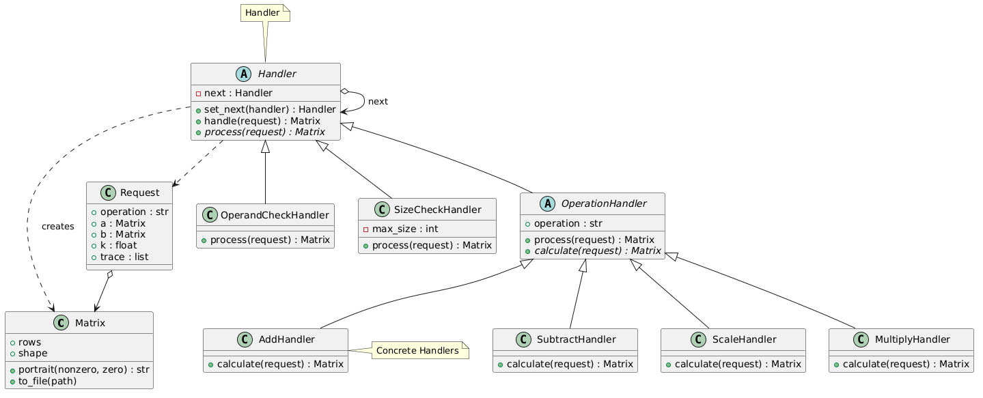
Рисунок 1 – Диаграмма классов приложения

